重庆巴蜀中学初2011级（三下）第一次模拟考试
物理试题
（全卷共四个大题，满分：80分，时间：60分钟）
注意事项： g取10N/kg。
一、选择题 (每小题只有一个选项符合题意，将正确选项前的字母填入题后的括号中，每小题3分，共21分)
1．在如图1所示的四位科学家中，以其名字命名电阻单位的是（ ）
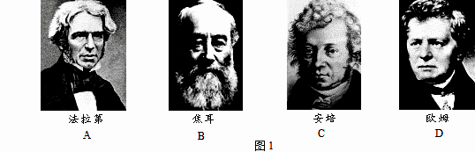
图1

[来源:学&科&网]

2．下列叙述与如图2所示的情景相符的是（ ）
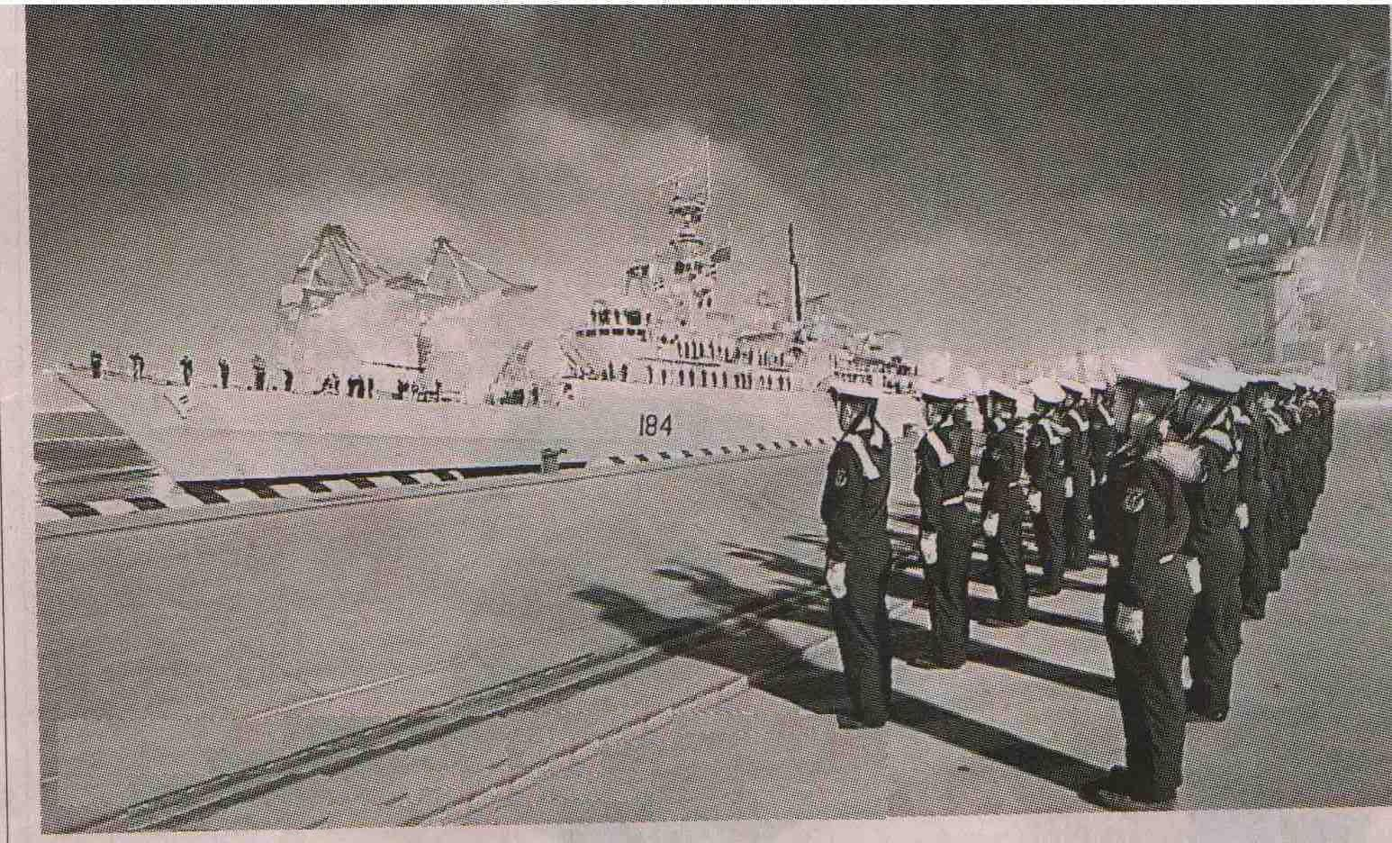
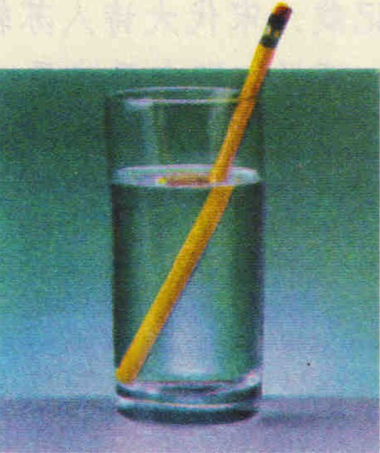

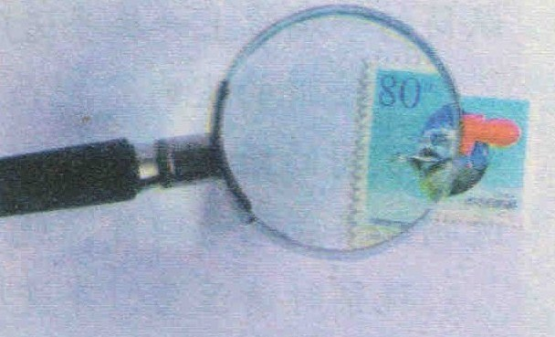
A B C D

图2

A.把铅笔斜插入盛水的玻璃杯里，看上去铅笔好像在水面处折断了，这是光的反射现象[来源:学§科§网]
B.水兵们站在地面上，他们的影子是光沿直线传播形成的
C.平静的水面上倒映着岸边的景物，这是光的折射形成的
D.通过放大镜看邮票的细微之处，看到的是放大的实像
3．绘制图象是对物理过程分析和实验数据处理的一种常用方法，它可以直观地反映各物理量之间的关系。如图3所示的图象中，正确的是（ ）
V/m³3
O
m/kgg
U/V
O
I/A
t/min
O
t/℃
t/s
O
s/m

电阻一定时，通过它的电流跟它两端电压关系图象

汽车的匀速直线运动图象
铝的质量与体积的关系图象
海波的熔化图象
A
B
C
D
图3
4．如图4是有关电与磁实验的装置图其中用来研究电动机原理的是( )
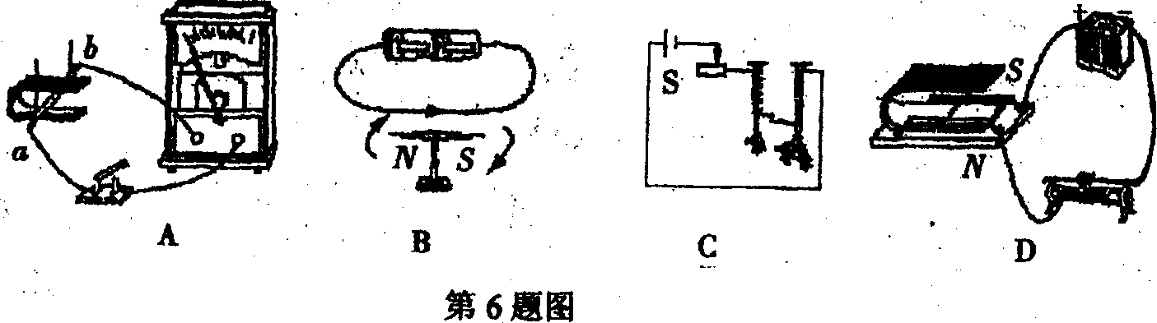
图4

5. 关于温度、热量、内能，以下说法正确的是（ ）
A.物体的温度越高，所含的热量越多 B.0℃的冰没有内能
C.一个物体吸收热量时，温度不一定升高 D.对物体做功，物体的温度一定升高
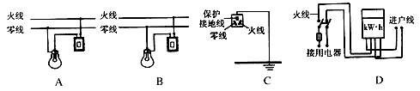
6．如图5所示的家庭电路中不符合要求的是 ( )[来源:Zxxk.Com]
图5

7.将标有“6V 3W”和“6V 2W”的甲、乙两只小灯泡串联起来，接在电压为6V的电源两端，接通电路后，以下说法正确的是（ ）
A.两只小灯泡都不能正常工作，甲灯比乙灯亮 B.两只小灯泡都能正常发光
C.通过乙灯的电流较大 ，所以乙灯较亮 D.两只小灯泡的总功率小2w

二、填空题(将正确答案填在题中的横线上，每空1分，共16分)
8．2010年重庆发起了“宜居重庆，森林重庆”的运动，为了美化城市环境大量广告牌被拆除，其间有一次由于高大的广告牌具有____________能，在拆除中掉落砸坏了过往的车辆；另外，大量的植树造林不仅可以美化环境，还由于树木中水分的__________，可以降低城市的温度。
9.一只标有 “2.5V 0.3A”的小电灯和滑动变阻器串联接在电压为6V的电源两端，调节滑动变阻器使小电灯两端电压为 V时，灯正常发光。此时灯1min消耗的电能为 J.
10. 2010年3月1日“零污染、无噪声”的电动车进入世博园区内进行服务。某型号的四轮电动车以8 m/s的速度匀速“穿梭”于各个主题场馆之间，2min通过的路程为 m；以行驶的电动车为参照物，周边的主题建筑物是 的（选填“运动”或“静止”）。
11．我们能在教室的不同位置看清黑板上的粉笔字，这是因为光射到黑板上发生了______反射现象。照相机镜头相当于一个凸透镜，照相时景物在底片上所成的像是倒立___ 的实像（选填“放大”、“缩小”或“等大”）。
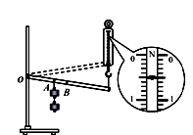
12. 如图7所示的电路中，当开关S由闭合到断开，电路中的总电阻将 ，断开开关S后，将滑片P向右移动，则电压表V和电流表A的示数的比值将 （均选填“变大”、“不变”或“变小”）。
A
V
R₁
R₂
P
S

图7

图8

13. 用如图8所示的实验装置测量杠杆的机械效率．实验时，竖直向上匀速拉动弹簧测力计，使挂在较长杠杆下面的钩码缓缓上升．实验中，将杠杆拉至图中虚线位置，测力计的示数F为_____ _N，钩码总重G为1.0N，钩码上升高度h为0.1m，测力计移动距离s为0.3m，则杠杆机械效率为____ ___ %．
14.如图9所示，电源两端电压不变，电阻R_{l}的阻值为4Ω。闭合开关S，当滑动变阻器的滑片P位于A点时，电压表V_{l}的示数为4V，电压表V₂的示数为10V。当滑动变阻器的滑片P位于B点时，电压表V_{l}的示数为8V，电压表V₂的示数为llV。则电源电压是 V，
电阻R₂的阻值是 Ω.
15.如图10甲所示，底面积为80cm²的圆筒形容器内装有适量的液体，放在水平桌面上；底面积为60cm²的圆柱形物体A悬挂在细绳的下端静止时，细绳对物体A的拉力为F₁。将物体A浸没在圆筒形容器内的液体中，静止时，容器内的液面升高了7.5cm，如图乙所示，此时细绳对物体A的拉力为F₂，物体A上表面到液面的距离为h₁。然后，将物体A竖直向上移动h₂，物体A静止时，细绳对物体A的拉力为F₃。已知F₁与F₂之差为7.2N，F₂与F₃之比为 5：8，h₁为3cm，h₂为为5cm。不计绳重，g取l0N/kg。则液体的密度是 kg/m³，
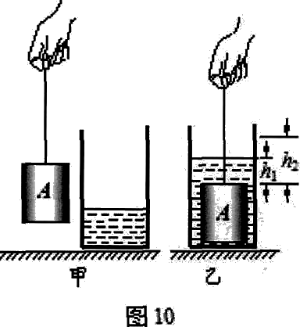
物体A的密度是 kg/m³。
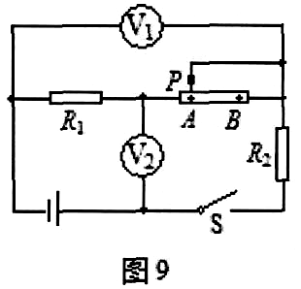

[来源:学科网]

三、实验与探究题（16题4分，17题8分，18题8分，共20分）
16. （（4分） 图8中所示的各仪器(或装置)，它们的用途分别是：
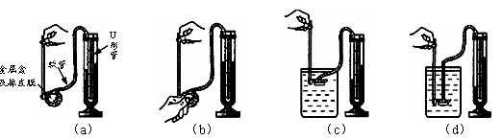
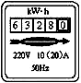
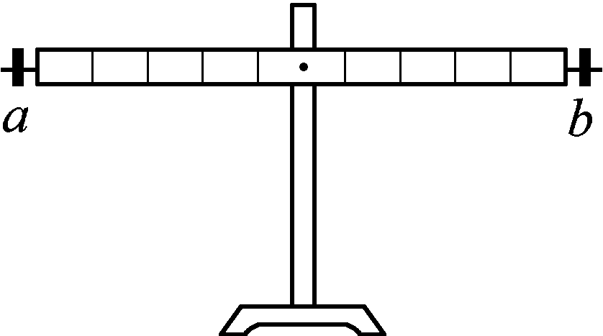

图8
(A) (B) (C) (D)
(A)测 (B)测
(C)可以研究 (D)可以研究
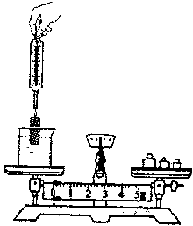
17.小明很善于思考，小明想：浮力是液体对物体向上的托力，而物体间力的作用是相互的，所以物体对液体一定有向下的压力，那么浮力的大小和物体对液体压力的大小有什么关系呢？
- 小明和小红利用烧杯、水、天平、合金圆柱体、细线和弹簧测力计，进行了如下探究：
①在烧杯中盛适量水，用天平测出烧杯和水的总质量m₁；
②用弹簧测力计测出圆柱体的重力G； [来源:学科网ZXXK]
图14

③如图14所示，将圆柱体部分浸入烧杯的水中，静止在某一深度，记下弹簧测力计的示数 F，则圆柱体所受水的浮力为 _______________(用弹簧测力计所测得的量来表示)；此时向天平的右盘加上适量的砝码，使天平重新平衡，记下天平的读数m₂，则圆柱体对水的压力为 _______________(用天平所测得的量来表示)。
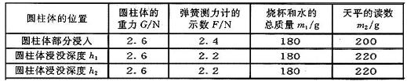
- 下表为小明和小红记录的实验数据：(表中h₂>h₁)

①通过分析表格中的数据，可以知道：圆柱体浸没在水中所受的浮力为 N，圆柱体对水的压力为 N.
②通过分析表格中的数据，可以得出：浮力的大小_____ (选填“大于”、 “小于”或“等于”)物体对液体压力的大小；此外他们还发现：物体浸没前浮力与浸入的深度 （选填“有关” 、“无关”）。除此以外，你还能发现什么规律 .
③由表格中的数据可知，该圆柱体的密度为____________ kg/m³。
18.小红和小丽根据图15（a）所示的电路进行“用电流表、电压表测电阻”的实验时发现，通过移动滑动变阻器的滑片P可以改变电路中的电压和电流，为进一步研究， 他们又在变阻器R两端接了一个电压表，如图15（b）所示。她们将滑片P从右向左移动到不同的位置，并将三次实验数据记录在表一中。然后又将电阻R₂替换R₁接入电路，如图15（c）所示，重复刚才的实验，并将实验测得的数据记录在表二中。（其中R₁< R₂，电源电压恒为6伏）
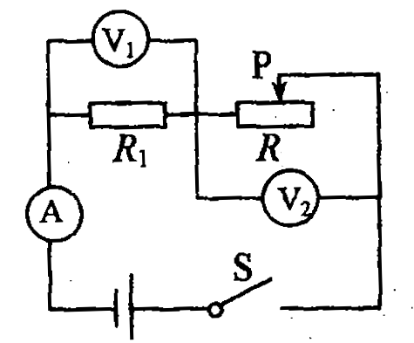
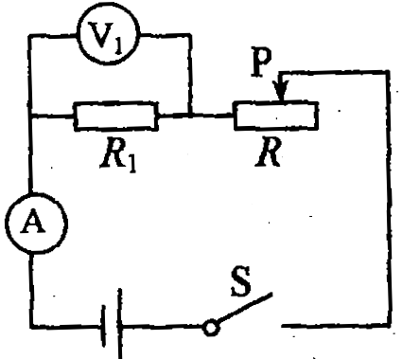
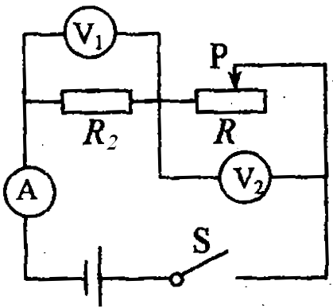
图15
（a） （b） （c）

表一（电阻R₁）
序号A表示数
（A）V₁表示数
（V）V₂表示数
（V）10.22420.44230.660
表二 （电阻R₂）
序号A表示数
（A）V₁表示数
（V）V₂表示数
（V）40.12450.24260.360

（1）分析比较表一中的电压表V₁和电流表A示数变化的关系，可归纳得出的结论是：当电阻 不变时（选填“R”、“R₁”或“R₂”），通过该导体的电流跟它两端的电压成正比。
（2）分析比较实验序号1与4（或2与5或3与6）的电压表V₁和电流表A的示数及相关条件，可得的结论是： 。
（3）综合分析比较 中的电压表V₁和电流表A的示数的比值及相关条件，可得出结论是：不同导体，导体两端电压和通过它的电流的比值是不同的。
（4）小丽分析比较了表一或表二中的电压表V₁和对应的电压表V₂示数变化的量，得到的结论是：在串联电路中，当电源电压一定时，移动滑动变阻器滑片P的过程中， 。
四、论述计算题(19题7分，20题8分，21题8分，共23分，解答应写出必要的文字说明、步骤和公式，只写出最后结果的不给分)
19. 2009年12月26日上午8：00武汉和广州之间的首列高铁从广州火车站开出，10：40顺利到达武汉，这标志着中国铁路正式迈入了高速时代。已知武汉和广州的铁路全长1070km请完成下列问题：
（1）根据以上数据计算出这列高铁从广州到武汉的平均速度为多少km/h？
（2）该车的每节车厢上都配有电热水器，在标准大气压下，用它把10㎏、20℃水烧开，电流至少要做多少功？
（3）若它工作时的电功率为42kW，至少需要多少时间？
[不计热损失，1个标准大气压下c_{水}=4.2× 10³J/(kg·℃)]
20.（7分）在如图10所示的电路中，电源电压保持不变，滑动变阻器R₂上标有“50Ω 2A”字样。闭合电键S，移动滑片P到某位置时，电压表V₁的示数为2V，电压表V₂的示数为12V，电流表A的示数为0.2A。求：
S
P
R₁
V₁
V₂
A
R₂
（1）电阻R₁的阻值。
（2）通电10s，电流通过电阻R₂所做的功。
（3）在电表量程可以改变的情况下，是否存在某种可能，改变滑片P的位置，使两电压表指针偏离零刻度的角度恰好相同?如果不可能，请说明理由；如果可能，请计算出滑动变阻器连入电路中的阻值。
图10
21.为了实现畅通重庆的目标，我市两江流域上需修建多座跨江大桥。在修建某座桥梁时，需安装长20m、宽2m、高0.5m、质量为16t的空心钢箱梁。考虑到运输问题，建筑师们计划将钢箱梁由水中拖运到桥下，再用吊车将钢箱梁吊到需安装的位置。吊装情况及所使用的吊车装置示意图如图17所示。通过计算回答当钢箱梁底部离水面0.2m深时：
（1）其底部受到水的压强多大？
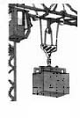
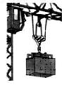
（2）钢箱梁在江水中所受浮力多大？
图17117
F
挂钩
（3）挂钩对钢箱梁的拉力是多少？
（4）钢箱梁脱离水面后，在以1m/s匀速吊起物体的过程中，若吊车的电动机对钢绳的拉力F为5×10⁴N，则拉力F的功率为多大？

